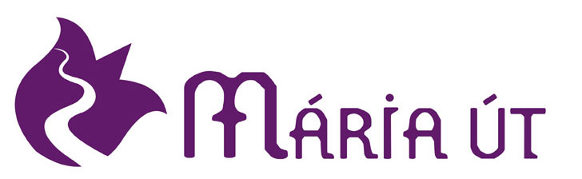

A Mária Út, Közép-Európa zarándokútja, mint
a vallási turizmus fellendítésének programja

1. A zarándokturizmus a nagy lehetőség a vendégforgalom növelésére

A vallási turizmus a világ vezető utazási trendje

A vallási turizmus jelentősége a világban az, hogy minden negyedik ember ilyen okból kel útra. Magyarországnak nincs vonzereje e tekintetben jelenleg. A gyalogos zarándoklás is világdivat, Spanyolországnak pl. közel 7 millió vendégéjszakát jelent évente a Szent Jakab zarándokút.

A Mária Út új közép-európai vallási turizmus attrakció, a hagyományokon alapulva

A Mária Úttal a vallási turizmus új Közép-Európai márkája van kialakulóban. A Mária Út Közép-Európa Máriás lelkiségi központjait köti össze hálózatosan, gyalogos és kerékpáros zarándokúttal, s így a közép-európai térség 8 országának közös vallásturisztikai programjaként kezelhető. A Mária Út hálózata főútvonalakra épül. Az észak-déli főút: Czestochowa-Medugorje, a kelet-nyugati főútvonal a Mariazell-Csíksomlyó, de a Mária Út hangsúlyozottan hálózat, ami Magyarországon érint 420 települést. A Mária Út témagazdája a 2006-ban alakult Mária Út Egyesület. Az önkormányzatok szervezett együttműködése szükséges a lehetőség valóra váltásához.
A Mária Út távlatosan évente 6-8 millió vendégéjszakát hozhat a térségnek, s 2-3 millió vendégéjszakát Magyarországnak. Itthon sok százezer ember spirituális mozgalma, a lelki megújulás útja is lesz.
A Mária Út eddigi eredményei és jelentősége indokolják, hogy a vallási turizmus fejlesztésének kiemelt programjaként kezelje a Kormány is és a helyi önkormányzatok is.

2. Közös fellépés a Mária Út fejlesztésére

A Mária Út szolgáltatási infrastruktúrája fejlesztést igényel

A Mária Út „export termékké” fejlesztése az érintett településeken a zarándokokat szolgáló infrastruktúra kiépítését igényli, továbbá a nemzetközi kulturális utak rendszerébe való beillesztést és a nemzetközi promóciót. A Mária Út, mint turisztikai attrakció fejlesztése településenként kb. 15 millió Ft befektetést igényel a zarándokszállások megléte érdekében, meglévő épületek átalakításával, s jelentős források szükségesek az információs rendszer, a marketing és termék promóció területén és szükséges megteremteni a működés központi szolgáltatásainak feltételeit.
A Mária Út hosszú távú fenntarthatóságát, működtetését az ide érkező évi sok tízezer zarándok, az ő, nálunk eltöltött átlag 25-30 napos tartózkodásból származó költése biztosítja, ideértve az induló befektetések megtérülését is. A program legjelentősebb hozadéka a spirituális turizmus radikális fellendülése, több millió új vendégéjszaka, de hozadék a lelki megújulás, a társadalom egészségesedése, hídépítés népek, vallások között és a társadalmi együttműködés és a társadalmi tőke erősödése is. A pénzügyi befektetések a látogatottság fokozatos felfutásával, 4-5 év alatt megtérülnek.
A Mária Út különös előnye, hogy Közép-Európa országainak, ezen belül a V4 országainak is együttes gazdasági-turisztikai és társadalom megújulási programja lehet.
A Mária Út kialakításával, az ország fajlagosan alacsony beruházással jelentős gazdasági, társadalmi és politikai potenciállal bíró, Közép-Kelet Európát összekapcsoló turisztikai programra tesz szert, s ezzel jelentős vonzerőt jelenít meg a világ vallási turizmus piacán.

3. Az önkormányzatok szerepe a Mária Út fejlesztésében és működtetésében

3.1. A Mária Út hálózata Magyarországon

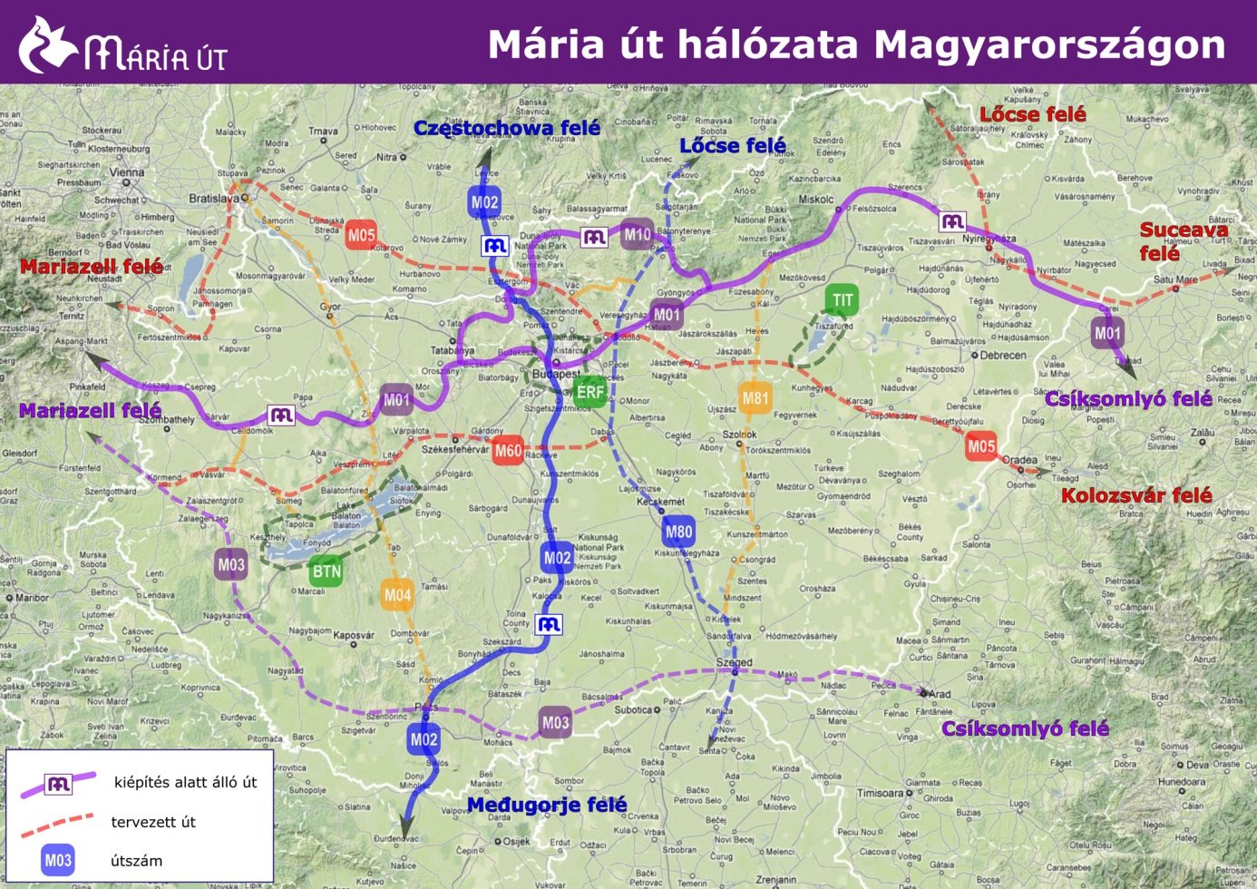

A két É-D és három K-NY fő útvonalon kívül helyi, ill. regionális utak is kialakultak. A magyarországi szakaszon 420 települést érint, köt össze a Mária Út.

3.2. A fejlesztések fő elemei

A hazai fejlesztések alapprogramja összefoglalva a következő elemekből áll
- Utak járhatósága, jelölése és információs rendszere
- Szálláshelyek és szolgáltatás fejlesztés minden településen
- Marketing a nemzetközi piacon
- Rendezvények a zarándoklás kultúrájának fejlesztésére
- Nemzetközi kulturális utakhoz kapcsolódás

3.3. Az önkormányzatok együttműködése a Mária Út exporttermékké fejlesztése érdekében

A Mária Út program spontán is fel fog épülni kb. egy évtized alatt, de nagyban meggyorsítaná ezt a természetes fejlődést, ha az önkormányzatok saját turizmusfejlesztési programjuknak tekintenék és kezelnék és a Kormány is központi fejlesztési programként kezelné a Mária Út fenomént. Ennek érdekében célszerű az érintett önkormányzatok együttműködése és közös fellépése s ezért az érintett önkormányzatoknak a következőt javasoljuk.

- Az önkormányzat csatlakozzon a Mária Út Közhasznú Egyesülethez, legyen tagja az Egyesületnek, s így legyen gazdája és alakítója a Mária Útnak.
- A Mária Út Közhasznú Egyesületen belül jöjjön létre az önkormányzati tagozat, aminek vezetője a Mária Út elnökségének tagja lesz illetve a felügyelőbizottságban is részt vesz a delegáltja.
- Az érintett önkormányzat jelölje ki a helyi témafelelőst és kontakt személyt.
- Az önkormányzat (együttműködésben a Mária Út Közhasznú Egyesülettel) készítsen saját fejlesztési tervet a vallási turizmus fejlesztésére és a zarándokok fogadásának és ellátásának mikéntjére és a tervnek megfelelően biztosítson ehhez forrást a költségvetésében.
- Az önkormányzat (a Mária Út Közhasznú Egyesülettel együttműködve) mélyen tájékoztassa a lakosságot a zarándokturizmus fejlesztésről, s aláírásgyűjtéssel is szerezzen lakossági támogatást, hogy a Kormány pozitív támogató döntését elősegítse a fejlesztéshez.
- A Mária Út önkormányzati közössége a Kormánynál járjon el annak érdekében, hogy az egyes településeken a szükséges fejlesztések forrásai központi, kiemelt fejlesztési programból részben vagy egészben, de biztosítva legyenek.
- Az önkormányzat a pályázati lehetőségeket (TOP, Leader, ROP, Ginop, stb) használja fel a Mária Út szükséges fejlesztésének finanszírozására az adott településen a Mária Út Közhasznú Egyesülettel együttműködésben.
- Az önkormányzat kapcsolódjon be azokba programokba, amelyek a zarándok-turizmus és zarándoklás-kultúra erőteljes fellendítését célozzák.(pl. az 1Úton rendezvény – 2015. augusztus 22.).
- Az önkormányzat saját nemzetközi kapcsolatait használja fel a zarándokturizmus fejlesztésére a látogatottság növelésére.

Javaslom a fenti kérdéseket a testület tárgyalja meg és hozzon ezekről pozitív döntést.

A Mária Út: test és lélek megújulás

A Mária Út fejlesztéséről szóló előterjesztést azzal zárom, hogy összefoglalom a várható legfontosabb előnyöket és rámutatok a kockázatokra.
A kockázat a befektetett munka és az anyagi ráfordítás. Ez kezelhető mértékű és amikor a program látogatottsága eléri országosan a 10 000 főt akkor a program nemzetgazdasági szinten megtérül, ami 3-4 év alatt bekövetkezik.

Ehhez képest az előnyök nagyságrendekkel többet hordoznak:
- előny a zarándokok megjelenése: várhatóan több tízezer ember évente
- előny az egészséges életmód, a természetes turizmus fejlődése, környezet nem terhelése
- előny a lelki megújulás és a testi felüdülés
- előny az egészségesebb szemlélet, egy új gondolkodás terjedése
- előny a családok, helyi közösségek épülése
- előny mindenütt az emberek, népek, nemzetek, vallások közötti személyes kapcsolatok fejlődése.
Nincs nagy terv kockázatok nélkül. De a várható előnyök ezeket nagyságrenddel haladják meg. Ezért ajánljuk a csatlakozást a Mária Út önkormányzati közösségéhez.

Kelt Veszprémben, 2014. november 10. napján.

Dr. Szabó Tamás
elnok@mariaradio.hu
+36304676444

